Próxima publicación: 4 de agosto

SISTEMA DE INDICADORES CÍCLICOS

Cifras al mes de abril de 2020
El INEGI presenta los resultados del Sistema de Indicadores Cíclicos, que permite dar seguimiento oportuno al comportamiento de la economía mexicana, así como realizar comparaciones de ésta con distintas economías a nivel mundial. Éste se genera con una metodología compatible con la utilizada por la Organización para la Cooperación y el Desarrollo Económicos (OCDE).
En el Sistema de Indicadores Cíclicos, el Indicador Coincidente refleja el estado general de la economía, mientras que el Adelantado busca señalar anticipadamente los puntos de giro (picos y valles) del Indicador Coincidente.
Los principales resultados son los siguientes: en el mes de abril de 2020 el Indicador Coincidente se localizó por debajo de su tendencia de largo plazo al reportar un valor de 90.8 puntos (véase gráfica 1) y una variación de (-)7.77 puntos respecto al mes anterior.
El Indicador Adelantado se encontró en el mes de mayo de 2020 por debajo de su tendencia de largo plazo (véase gráfica 3) al presentar un valor de 98.4 puntos y una disminución de (-)0.43 puntos con respecto al pasado mes de abril.
Con la nueva información el Indicador Coincidente profundizó la caída reportada el mes previo; mientras que la señal del Indicador Adelantado es similar a la publicada el mes precedente (ver gráficas 2 y 4).

Gráfica 1
Enfoque del ciclo de crecimiento: Coincidente al mes de abril de 2020
(Puntos)

Nota: La tendencia de largo plazo del Indicador Coincidente está representada por la línea ubicada en 100.
Los números sobre la gráfica (por ejemplo 1981.11) representan el año y el mes en que ocurrió el punto de giro en la actividad económica: pico o valle.
El área sombreada indica el periodo entre un pico y un valle en el Indicador Coincidente.
Fuente: INEGI.

Gráfica 2
Enfoque del ciclo de crecimiento: Coincidente a marzo y abril de 2020
(Puntos)

Fuente: INEGI.

Gráfica 3
Enfoque del ciclo de crecimiento: Adelantado a mayo de 2020
(Puntos)

Nota: El dato del Indicador Adelantado de mayo de 2020 registra una disminución de (-)0.43 puntos respecto al mes anterior.
La tendencia de largo plazo del Indicador Adelantado está representada por la línea ubicada en 100.
Los números sobre la gráfica (por ejemplo 1981.01) representan el año y el mes en que ocurrió el punto de giro en el Indicador Adelantado: pico o valle.
Los números entre paréntesis indican el número de meses que determinado punto de giro del Indicador Adelantado antecede al punto de giro del Indicador Coincidente. Dichos números pueden cambiar a lo largo del tiempo.
El área sombreada indica el periodo entre un pico y un valle en el Indicador Coincidente.
Fuente: INEGI.

Gráfica 4
Enfoque del ciclo de crecimiento: Adelantado al mes de abril y mayo de 2020
(Puntos)

Fuente: INEGI.

Se anexa Nota Técnica

Para consultas de medios y periodistas, contactar a: comunicacionsocial@inegi.org.mx
o llamar al teléfono (55) 52-78-10-00, exts. 1134, 1260 y 1241.

Dirección de Atención a Medios / Dirección General Adjunta de Comunicación



NOTA TÉCNICA

SISTEMA DE INDICADORES CÍCLICOS

Cifras al mes de abril de 2020
El Instituto presenta los resultados del Sistema de Indicadores Cíclicos que se genera mediante una metodología compatible con la utilizada por la Organización para la Cooperación y el Desarrollo Económicos (OCDE).
El Sistema de Indicadores Cíclicos está conformado por dos indicadores compuestos que se denominan Coincidente y Adelantado. El Indicador Coincidente refleja el estado general de la economía, mientras que el Adelantado busca señalar anticipadamente los puntos de giro (picos y valles) del Indicador Coincidente, con base en la información con la que se dispone de sus componentes a una fecha determinada.
El enfoque de “Ciclo de crecimiento” identifica las desviaciones de la economía respecto a su tendencia de largo plazo. Por tanto, el componente cíclico de las variables que conforman cada indicador compuesto se calcula como la desviación de su respectiva tendencia de largo plazo y la del indicador compuesto se obtiene por agregación.
Interpretación de los Indicadores cíclicos con enfoque del ciclo de crecimiento
El valor de los Indicadores Coincidente y Adelantado, así como su tendencia de largo plazo representada por una línea horizontal igual a 100, permite identificar 4 fases del ciclo económico.
Cuando el indicador (su componente cíclico) está creciendo y se ubica por arriba de su tendencia de largo plazo.
Cuando el componente cíclico del indicador está decreciendo y se ubica por arriba de su tendencia de largo plazo.
Cuando el componente cíclico del indicador está decreciendo y se ubica por debajo de su tendencia de largo plazo.
Cuando el componente cíclico del indicador está creciendo y se ubica por debajo de su tendencia de largo plazo.
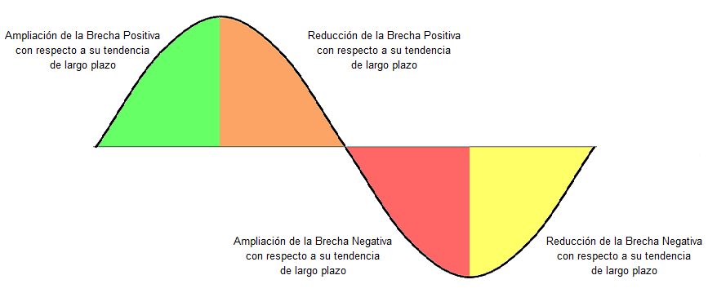

Cabe destacar que con estos elementos es posible distinguir la etapa del ciclo económico en la que se encuentra la economía del país, sin embargo no se establece la magnitud de su crecimiento.
Resultados del Enfoque del ciclo de crecimiento: Componentes cíclicos
Indicador Coincidente
En el mes de abril de 2020, el Indicador Coincidente se localizó por debajo de su tendencia de largo plazo al reportar un valor de 90.8 puntos y una variación de
(-)7.77 puntos respecto al mes anterior.
Indicador Coincidente
Diferencia en puntos respecto al mes inmediato anterior
2019 |  |  |  |  |  |  |  | 2020
May. | Jun. | Jul. | Ago. | Sep. | Oct. | Nov. | Dic. | Ene. | Feb. | Mar. | Abr.
(-)0.05 | (-)0.06 | (-)0.06 | (-)0.08 | (-)0.10 | (-)0.12 | (-)0.13 | (-)0.15 | (-)0.19 | (-)0.23 | (-)0.25 | (-)7.77
Fuente: INEGI.

Gráfica 1
Enfoque del ciclo de crecimiento: Coincidente al mes de abril de 2020
(Puntos)

Nota: La tendencia de largo plazo del Indicador Coincidente está representada por la línea ubicada en 100.
Los números sobre la gráfica (por ejemplo 1981.11) representan el año y el mes en que ocurrió el punto de giro en la actividad económica: pico o valle.
El área sombreada indica el periodo entre un pico y un valle en el Indicador Coincidente.
Fuente: INEGI.
El comportamiento del Indicador Coincidente en el pasado mes de abril fue resultado de la evolución de los componentes cíclicos que lo integran, los cuales se presentan en el cuadro y las gráficas siguientes.

Componentes del Indicador Coincidente
Diferencia en puntos respecto al mes inmediato anterior
Año | Mes | Indicador  Global de la Actividad Económica | Indicador de la Actividad Industrial | Índice de Ingresos por Suministro de Bienes y Servicios al por menor | Asegurados Trabajadores Permanentes en el IMSS | Tasa de Desocupación Urbana */ | Importaciones Totales
2019 | May. | (-) 0.06 | (-) 0.06 | 0.04 | (-) 0.06 | 0.07 | (-) 0.06
 | Jun. | (-) 0.07 | (-) 0.06 | 0.01 | (-) 0.06 | 0.08 | (-) 0.07
 | Jul. | (-) 0.08 | (-) 0.06 | (-) 0.01 | (-) 0.07 | 0.07 | (-) 0.07
 | Ago. | (-) 0.11 | (-) 0.08 | (-) 0.02 | (-) 0.07 | 0.07 | (-) 0.08
 | Sep. | (-) 0.13 | (-) 0.11 | (-) 0.04 | (-) 0.08 | 0.08 | (-) 0.10
 | Oct. | (-) 0.16 | (-) 0.14 | (-) 0.07 | (-) 0.09 | 0.09 | (-) 0.11
 | Nov. | (-) 0.19 | (-) 0.15 | (-) 0.08 | (-) 0.11 | 0.09 | (-) 0.11
 | Dic. | (-) 0.22 | (-) 0.18 | (-) 0.10 | (-) 0.15 | 0.09 | (-) 0.13
2020 | Ene. | (-) 0.25 | (-) 0.24 | (-) 0.12 | (-) 0.20 | 0.11 | (-) 0.16
 | Feb. | (-) 0.29 | (-) 0.31 | (-) 0.13 | (-) 0.25 | 0.10 | (-) 0.22
 | Mar. | (-) 0.31 | (-) 0.37 | (-) 0.14 | (-) 0.30 | 0.06 | (-) 0.26
 | Abr. | (-) 11.72 | (-) 14.42 | (-) 7.19 | (-) 0.32 |  | (-) 3.05
*/ Como es del conocimiento de los usuarios, la Encuesta Nacional de Ocupación y Empleo (ENOE) se suspendió de forma temporal debido a la contingencia por la pandemia del COVID-19; por lo anterior, el Indicador Coincidente del mes de abril de 2020 se calculó con la última información disponible de esta serie.
Fuente: INEGI.
Componentes del Indicador Coincidente al mes de abril de 2020
(Puntos)
Indicador Global de la Actividad Económica | Indicador de la Actividad Industrial

Componentes del Indicador Coincidente al mes de abril de 2020
(Puntos)
Índice de Ingresos por Suministro de Bienes y Servicios al por menor | Asegurados Trabajadores Permanentes en el IMSS
Tasa de Desocupación Urbana */ | Importaciones Totales
*/ Serie cuyo comportamiento es inverso al de la actividad económica.
Fuente: INEGI.
Al incorporar la información de abril de 2020, el Indicador Coincidente profundizó la caída reportada el mes previo; esto se puede apreciar en la siguiente gráfica.

Gráfica 2
Enfoque del ciclo de crecimiento: Coincidente a marzo y abril de 2020
(Puntos)

Fuente: INEGI.
Indicador Adelantado
La cifra del Indicador Adelantado para el mes de mayo de 2020, indica que éste se encontró por debajo de su tendencia de largo plazo al presentar un valor de 98.4 puntos y una disminución de (-)0.43 puntos con respecto al pasado mes de abril.
Indicador Adelantado
Diferencia en puntos respecto al mes inmediato anterior
2019 |  |  |  |  |  |  |  | 2020
May. | Jun. | Jul. | Ago. | Sep. | Oct. | Nov. | Dic. | Ene. | Feb. | Mar. | Abr. | May.
0.03 | 0.03 | 0.05 | 0.06 | 0.05 | 0.04 | (-)0.01 | (-)0.10 | (-)0.24 | (-)0.39 | (-)0.51 | (-)0.52 | (-)0.43
Fuente: INEGI.

Gráfica 3
Enfoque del ciclo de crecimiento: Adelantado a mayo de 2020
(Puntos)

Nota: El dato del Indicador Adelantado de mayo de 2020 registra una disminución de (-)0.43 puntos respecto al mes anterior.
La tendencia de largo plazo del Indicador Adelantado está representada por la línea ubicada en 100.
Los números sobre la gráfica (por ejemplo 1981.01) representan el año y el mes en que ocurrió el punto de giro en el Indicador Adelantado: pico o valle.
Los números entre paréntesis indican el número de meses que determinado punto de giro del Indicador Adelantado antecede al punto de giro del Indicador Coincidente. Dichos números pueden cambiar a lo largo del tiempo.
El área sombreada indica el periodo entre un pico y un valle en el Indicador Coincidente.
Fuente: INEGI.
La evolución del Indicador Adelantado en el mes de mayo fue consecuencia del desempeño de los componentes que lo conforman, cuyos resultados se muestran en el cuadro y las gráficas siguientes.

Componentes del Indicador Adelantado
Diferencia en puntos respecto al mes inmediato anterior
Año | Mes | Tendencia del Empleo en las Manufacturas | Indicador de Confianza Empresarial: Momento Adecuado para Invertir */ | Índice de Precios y Cotizaciones de la Bolsa Mexicana de Valores en términos reales | Tipo de Cambio Real Bilateral  México - EUA | Tasa de Interés Interbancaria de Equilibrio | Índice Standard & Poor’s 500 (índice bursátil de EUA)
2019 | May. | (-) 0.07 | (-) 0.03 | 0.03 | (-) 0.04 | (-) 0.07 | 0.09
 | Jun. | 0.00 | (-) 0.11 | 0.03 | (-) 0.03 | (-) 0.09 | 0.08
 | Jul. | 0.08 | (-) 0.14 | 0.03 | (-) 0.04 | (-) 0.10 | 0.08
 | Ago. | 0.10 | (-) 0.14 | 0.04 | (-) 0.05 | (-) 0.12 | 0.07
 | Sep. | 0.02 | (-) 0.14 | 0.04 | (-) 0.07 | (-) 0.14 | 0.08
 | Oct. | (-) 0.04 | (-) 0.15 | 0.02 | (-) 0.08 | (-) 0.16 | 0.08
 | Nov. | (-) 0.10 | (-) 0.19 | (-) 0.02 | (-) 0.04 | (-) 0.18 | 0.06
 | Dic. | (-) 0.21 | (-) 0.27 | (-) 0.07 | 0.05 | (-) 0.21 | 0.00
2020 | Ene. | (-) 0.37 | (-) 0.39 | (-) 0.13 | 0.20 | (-) 0.24 | (-) 0.09
 | Feb. | (-) 0.53 | (-) 0.50 | (-) 0.19 | 0.39 | (-) 0.28 | (-) 0.19
 | Mar. | (-) 0.72 | (-) 0.60 | (-) 0.21 | 0.55 | (-) 0.33 | (-) 0.26
 | Abr. | (-) 0.82 | (-) 0.61 | (-) 0.18 | 0.59 | (-) 0.38 | (-) 0.23
 | May. | (-) 0.72 | (-) 0.53 | (-) 0.16 | 0.54 | (-) 0.40 | (-) 0.12
*/ Del sector manufacturero.
Fuente: INEGI.
Componentes del Indicador Adelantado a mayo de 2020
(Puntos)
Tendencia del Empleo en las Manufacturas | Indicador de Confianza Empresarial: Momento  Adecuado para Invertir */
 |  | */ Del sector manufacturero.

Componentes del Indicador Adelantado a mayo de 2020
(Puntos)
Índice de Precios y Cotizaciones de la Bolsa Mexicana de Valores en términos reales | Tipo de Cambio Real Bilateral México - EUA */
 | */ Serie cuyo comportamiento es inverso al de la Actividad Económica.
Tasa de Interés Interbancaria de Equilibrio */ | Índice Standard & Poor´s 500 (índice bursátil de EUA)
*/ Serie cuyo comportamiento es inverso al de la Actividad Económica.
Fuente: INEGI.
Al incorporar la información de mayo de 2020, la señal del Indicador Adelantado es similar a la publicada el mes precedente. Esto se puede apreciar en la siguiente gráfica.

Gráfica 4
Enfoque del ciclo de crecimiento: Adelantado al mes de abril y mayo de 2020
(Puntos)

Fuente: INEGI.

Gráfica 5
Enfoque del ciclo de crecimiento: Sistema de Indicadores Cíclicos
(Puntos)

Nota: El dato del Indicador Adelantado de mayo de 2020 registra una disminución de (-)0.43 puntos respecto al mes anterior.
La tendencia de largo plazo del Indicador Coincidente y del Adelantado está representada por la línea ubicada en 100.
Los números sobre la gráfica (por ejemplo 1981.01) representan el año y el mes en que ocurrió el punto de giro en el Indicador Adelantado: pico o valle.
Los números entre paréntesis indican el número de meses que determinado punto de giro del Indicador Adelantado antecede al punto de giro del Indicador Coincidente. Dichos números pueden cambiar a lo largo del tiempo.
El área sombreada indica el periodo entre un pico y un valle en el Indicador Coincidente.
Fuente: INEGI.
Se sugiere dar seguimiento a estos indicadores mediante el Reloj de los ciclos económicos de México y las Series de los componentes cíclicos, así como en el Tablero de indicadores económicos, herramientas de visualización que están disponibles en el sitio del INEGI en internet.

Interpretación del Indicador Coincidente con enfoque del ciclo de negocios o clásico
En la gráfica 6 se presenta la serie histórica del Indicador Coincidente desde 1980, lo que permite identificar los ciclos de negocios o clásicos de la historia económica reciente del país. Bajo este enfoque, una recesión es un periodo entre un pico y un valle y una expansión es un periodo entre un valle y un pico; adicionalmente, una recesión implica una caída significativa y generalizada de la actividad económica.
Gráfica 6
Enfoque del ciclo clásico: Coincidente al mes de abril de 2020
(Índice Base 2013=100)

Nota: Los números sobre la gráfica (por ejemplo 1981.11) representan el año y el mes en que ocurrió el punto de giro en la actividad económica: pico o valle.
El área sombreada indica el periodo entre un pico y un valle en el Indicador Coincidente.
Fuente: INEGI.
En la siguiente gráfica se presenta el Indicador Coincidente bajo los dos enfoques: ciclo clásico o de negocios y ciclo de crecimiento.
Gráfica 7
Comparación entre el ciclo de crecimiento y el ciclo clásico:
Coincidente al mes de abril de 2020^{1/}
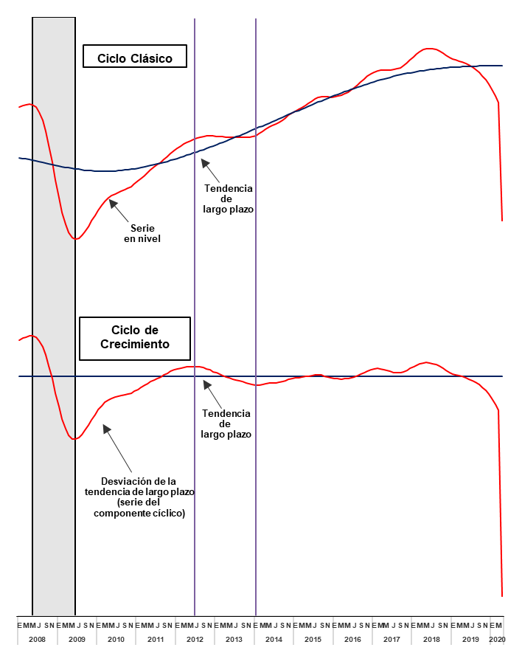
^{1/} Cabe señalar que por los distintos métodos de cálculo la fecha en la que el Indicador Coincidente está por arriba o por debajo de la tendencia puede diferir entre los dos enfoques. En la nota metodológica se explica cómo se construye el ciclo clásico o de negocios.
En esta gráfica, tanto el Indicador Coincidente del ciclo clásico (que considera la tendencia de largo plazo y el componente cíclico en el mismo indicador) como el Indicador Coincidente del ciclo de crecimiento (que considera solamente el componente cíclico) se ubican por debajo de su tendencia de largo plazo. Cabe señalar que la posición de ambos indicadores con relación a su tendencia de largo plazo puede diferir debido a los distintos procedimientos de cálculo utilizados.
Nota Metodológica
Enfoque del ciclo de crecimiento
Las variables que componen el Indicador Coincidente son el Indicador Global de la Actividad Económica, el Indicador de la Actividad Industrial, el Índice de Ingresos por Suministro de Bienes y Servicios al por menor, los Asegurados Trabajadores Permanentes en el IMSS, la Tasa de Desocupación Urbana y las Importaciones Totales.
El Indicador Adelantado, por su parte, está compuesto por la Tendencia del Empleo en las Manufacturas, el Indicador de Confianza Empresarial: Momento Adecuado para Invertir del sector manufacturero, el Índice de Precios y Cotizaciones de la Bolsa Mexicana de Valores en términos reales, el Tipo de Cambio Real Bilateral México - EUA, la Tasa de Interés Interbancaria de Equilibrio y el Índice Standard & Poor´s 500 (índice bursátil de Estados Unidos).
A partir de mayo de 2020, la Tendencia del Empleo se construye con los resultados de la Encuesta Mensual de Actividad Económica Regional (EMAER) del Banco de México. La pregunta que se considera refleja las expectativas de los empresarios respecto de si en el último mes el número de trabajadores: aumentó, permaneció igual o disminuyó. La Tendencia del empleo se calcula como la diferencia entre el porcentaje de los empresarios que opinaron que el número de trabajadores aumentó y el porcentaje de los empresarios que opinaron que el número de trabajadores disminuyó.
El Sistema de Indicadores Cíclicos: Coincidente y Adelantado se basa en la metodología que utiliza la Organización para la Cooperación y el Desarrollo Económicos (OCDE), la cual consiste en obtener los ciclos de cada componente mediante la aplicación del filtro Hodrick-Prescott, utilizando para ello series desestacionalizadas de las variables seleccionadas corregidas por observaciones atípicas.
El filtro Hodrick-Prescott se aplica dos veces, una para calcular la tendencia de largo plazo, y así poder obtener el componente cíclico de cada variable al comparar la serie desestacionalizada respecto a su tendencia. Posteriormente se aplica por segunda vez el filtro a fin de eliminar la variabilidad de corto plazo en el componente cíclico obtenido previamente.
Una vez que se cuenta con los ciclos suavizados de las variables, éstos se estandarizan con la finalidad de igualar la volatilidad entre ellas, ya que algunas pueden mostrar más volatilidad que otras; finalmente, se obtiene el indicador cíclico correspondiente, mediante el promedio de los cambios mensuales de sus componentes (en términos de ciclos suavizados estandarizados).
Para definir los componentes del Indicador Coincidente se seleccionó una serie de referencia, que en este caso fue el Indicador Global de la Actividad Económica. A partir de esta variable, que representa una medida aproximada del comportamiento cíclico de la economía agregada, se seleccionan las variables cuyos picos o valles coincidan con los de la serie de referencia. Los componentes deben tener relevancia económica, frecuencia mensual, ser oportunos y de longitud considerable para dar cuenta de la evolución de los ciclos económicos. Cabe mencionar que la tarea de definir los componentes de un indicador compuesto involucra el análisis de una gran cantidad de series pertenecientes a los distintos sectores de la actividad económica.
En cuanto a los componentes del Indicador Adelantado, se utiliza como serie de referencia al Indicador Coincidente y se seleccionan las variables que anticipan sus picos o valles.
Cabe destacar que en la construcción de indicadores compuestos los componentes que presentan un comportamiento cíclico contrario al de la actividad económica, como son la Tasa de Desocupación Urbana, el Tipo de Cambio Real Bilateral México - EUA y la Tasa de Interés Interbancaria de Equilibrio se consideran de forma inversa en el momento de incorporarlos al indicador compuesto.
Por otra parte, debe considerarse que los indicadores compuestos están sujetos a cambios en la medida en que se actualice la información, debido a las revisiones en la información básica, a que se parte de series desestacionalizadas para su cálculo y a los filtros que se utilizan.
Así, al incorporar la información de un nuevo mes en el cálculo de los indicadores cíclicos se pueden modificar los datos de los últimos meses. Esto se debe a que para obtener el resultado de un mes del indicador cíclico influyen también los meses anteriores y posteriores al mes en cuestión.
La magnitud de esa revisión depende de si la nueva información que se incorpora observa un comportamiento similar al presentado por los datos anteriores o muy diferente, es decir, si los datos anteriores registran un crecimiento y el nuevo dato tiene un crecimiento similar las revisiones serán pequeñas, pero si el dato nuevo tiene un crecimiento muy superior o una caída entonces las revisiones serán más significativas. Por el contrario, si los datos anteriores muestran disminución y si el dato nuevo presenta crecimiento, dependiendo de la magnitud de dicho crecimiento se tendrán revisiones en los datos anteriores pudiendo cambiar incluso su trayectoria.
Enfoque del ciclo clásico o de negocios
El Indicador Coincidente con el enfoque de negocios o clásico utiliza los mismos componentes que el indicador del ciclo de crecimiento, y se obtiene agregando las variaciones estandarizadas de las series desestacionalizadas de dichos componentes; este indicador se estandariza y se ajusta para que su tendencia y su amplitud sea comparable con la del Indicador Global de la Actividad Económica; para eliminar la variabilidad de corto plazo se aplica un filtro Hodrick-Prescott.
Para mayor información se sugiere consultar la siguiente liga: https://www.inegi.org.mx/app/biblioteca/ficha.html?upc=702825073961.
El Sistema de Indicadores Cíclicos podrá ser consultado en la página en internet www.inegi.org.mx y en el Banco de Información Económica.
La información contenida en esta nota es generada por el INEGI y se da a conocer en la fecha establecida en el Calendario de Difusión de Información de Coyuntura.
* * * * *

Los Indicadores Coincidente y Adelantado están constituidos por los componentes cíclicos de las variables que los conforman, referenciados a sus respectivas tendencias de largo plazo, lo que se conoce como ciclo de crecimiento. Con el objetivo de contribuir con mayor información para el análisis de los ciclos económicos, el INEGI pone a disposición de los usuarios, de manera gráfica, los Indicadores Cíclicos bajo el enfoque del ciclo de negocios o clásico (ver gráficas 6 y 7 de la Nota Técnica).
Es importante mencionar que el Indicador Coincidente refleja el impacto significativo causado por la contingencia de la pandemia del COVID-19; sin embargo, la magnitud de su caída no debe considerarse como una medida de la contracción de la actividad económica, sino como una indicación de la fuerza de la señal a la baja que presenta.

